Como conseguir certificados digitales

ásicamente, necesita usar el utilitario OpenSSL.

Si tiene acceso a un servidor Unix/Linux, seguramente, ya lo tiene instalado.

Si sólo tiene acceso a equipos Windows, puede bajar openSSL de:

http://www.slproweb.com/products/Win32OpenSSL.html

Los pasos a seguir son los siguientes:

- Genere su clave privada (private key) ejecutando desde la línea de comando:

  openssl genrsa -out privada 1024

  Haga un backup de su clave privada para evitar futuros inconvenientes. Tenga

  en cuenta que la va a necesitar una vez que obtenga su certificado X.509, el

  cual no le va a servir de mucho si Ud. no dispone de la clave privada que le

  corresponde.

- Genere su CSR (Certificate Signing Request) ejecutando desde la línea de

  comando:

  openssl req -new -key privada -subj "/C=AR/O=subj_o/CN=subj_cn/serialNumber=CUIT subj_cuit" -out pedido

  Reemplace:

    subj_o por el nombre de su empresa.

    subj_cn por su nombre o server hostname.

    subj_cuit por la CUIT sin guiones de la empresa o programador.

- Una vez que haya generado correctamente su CSR, puede usarlo para obtener su

  certificado digital X.509.

  Para el caso del entorno de Testing, envíelo por e-mail a

  webservices@afip.gov.ar aclarando a qué WS "de negocio" (por ej.: "wsfe",

  "wsseg", etc.) pretende acceder usando este certificado. El certificado le

  será devuelto por e-mail.

  Para el caso del entorno de Producción, Ud. podrá obtener su certificado

  interactivamente usando el servicio "Adminitración de Certificados Digitales"

  del menú de trámites con Clave Fiscal en nuestro portal www.afip.gob.ar.

  Además deberá asociar el certificado al Web Service de Negocio en el cuál está

  interesado, usando el servicio "Administrador de Relaciones de Clave Fiscal".

Cuando tengamos el archivo "pedido" enviarlo por mail como archivo adjunto a la dirección:

     webservices@afip.gov.ar

Solicitando un certificado digital de prueba (indicando además si el certificado lo necesitamos para conectarse al servicio [WSFE](http://sites.google.com/site/facturaelectronicax/Home/versiones),l [WSBFE](http://sites.google.com/site/facturaelectronicax/Home/versiones), [WSSEG](http://sites.google.com/site/facturaelectronicax/Home/versiones), [WSFEX](http://sites.google.com/site/facturaelectronicax/documentacion-wsfex/documentacion-preliminar-wsfex), [WSCTG](http://sites.google.com/site/facturaelectronicax/Home/documentacion-wsctg) o a todos).

**NOTA de SEGURIDAD**: junto con el archivo "pedido", openssl genera un archivo "privada" que es la firma digital única. Sugerimos realizar un backup completo de la carpeta openssl como copia de seguridad. Además en caso que necesitemos pedir otro certificado (a nombre de otro cuit o cliente) es recomendable conservar esta copia de la carpeta openssl, desintalar openssl, borrar la carpeta openssl y repetir todos los pasos desde el principio de esta página, como si fuera la primera vez y asi evitar posibles conflictos de certificados y el error "no matches private key".

En horas recibiremos un archivo adjunto con extensión *.crt. Este es el certificado a usar como 3 argumento en método "iniciar" del ocx.

pero **ATENCIÓN** el certificado devuelto por AFIP  es **extención *.crt** y el runtime de NET y el OCX esperan un **certificado extensión *.pfx**. De lo contrario recibiremos un error de conexión similar a:

"La contraseña de red especificada no es válida". o bien

"la clave no existe".

aqui los pasos para convertirlo.

Primeramente debemos convertir el certificado *.crt a la extensión *.p12. Y de esta extensión a *.pfx.

Para convertir el certificado *.crt a *.p12

* Guardar el archivo *.crt enviado por AFIP en la carpeta openssl\bin
* Estando en esta carpeta ejecutar el siguiente comando: (tal cual con comillas y guiones)

openssl pkcs12 -export -inkey privada -in **x**.crt -out **x**.p12 -name "**x**"

reemplazando las letras x (en **negrita**) por el nombre del certificado recibido de AFIP. Solo reemplazar las letras x, dejar comillas, guiones y puntos como están (**si al ejecutar el comando solicita una contraseña o clave no ingresar nada. pulsar Enter directamente**).

Esto nos dejará en la carpeta openssl\bin un archivo *.p12. Este archivo *.p12 debemos convertirlo a *.pfx desde el panel de control.

Aquí esta paso a paso como convertir un certificado *.p12 ([obtenido en el paso anterior](http://sites.google.com/site/facturaelectronicax/Home/version-full/como-usar/certificado-digital/certificados-resumen/certificado-propio)) a *.pfx. Los pasos y las pantallas corresponden a Windows XP. En algunos windows las pantallas son similares aunque en algunos casos (por configuración de permisos o por el control UAC) la conversión pide una contraseña. En estos casos seguir igualmente la guía pero creando una contraseña y luego ver la nota sobre [seguridad de certificados digitales](http://sites.google.com/site/facturaelectronicax/Home/version-full/como-usar/certificado-digital/certificados-resumen/seguridad-en-certificados-digitales)  o bien [hacer la conversión en otra PC](http://sites.google.com/site/facturaelectronicax/Home/version-full/como-usar/certificado-digital/certificados-resumen/certificado-propio/certificado-convetir-p12-pfx/convertir-certifiado-p12-a-pfx-en-otra-pc).

ir a panel de control.

ir a opciones de internet.

ir a solapa "contenido"

seleccionar el botón "certificados"

ir a solapa "personal" (la primera).

seleccionar el botón "importar".

en la pantalla del asistente seleccionar "siguiente".

nos pedirá donde está el archivo *.p12 para convertir a *.pfx. seleccionar el botón "examinar".

antes de navegar hasta la carpeta donde está el archivo *.p12 (generalmente c:\openssl\bin) indicar en "tipo de archivo" que estamos buscando un archivo *.p12 como muestra está pantalla.

[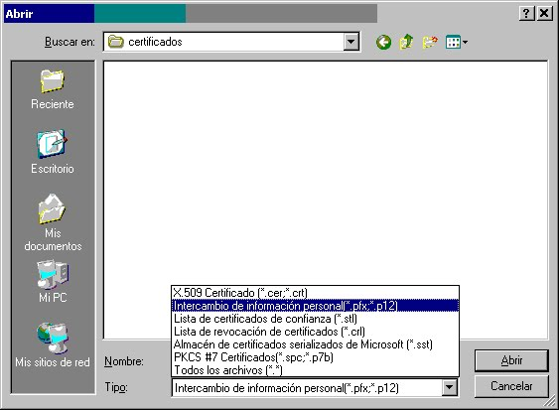](http://sites.google.com/site/facturaelectronicax/Home/version-full/como-usar/certificado-digital/certificados-resumen/certificado-propio/certificado-convetir-p12-pfx/pantalla1.bmp?attredirects=0)

Seleccionar el archivo *.p12 y aceptar.

en el asistente seleccionar "siguiente".

nos pedirá una contraseña. no colocar nada de nada (excepto que específicamente se quiera proteger el archivo de certificados con una contraseña o el propio windows obligue a hacerlo, en este caso, crear una contraseña, seguir los pasos de esta guia y luego ver la nota sobre [seguridad de certificados digitales](http://sites.google.com/site/facturaelectronicax/Home/version-full/como-usar/certificado-digital/certificados-resumen/seguridad-en-certificados-digitales)) y marca como exportable. debe quedar algo como esto:

[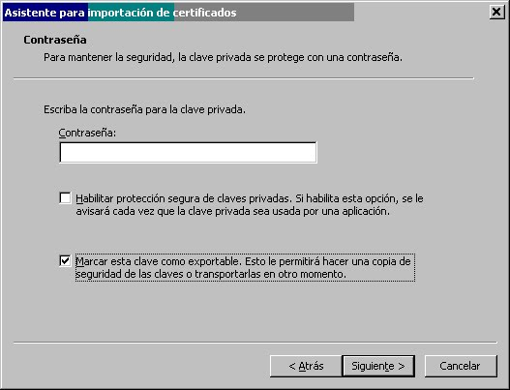](http://sites.google.com/site/facturaelectronicax/Home/version-full/como-usar/certificado-digital/certificados-resumen/certificado-propio/certificado-convetir-p12-pfx/pantalla2.bmp?attredirects=0)

seleccionar "siguiente".

nos pedirá en que "almacén" se guarda el certificado. dejarlo en "personal" y seleccionar "siguiente".

windows muestra el mensaje de importación correcta. Debe quedar algo como esto:

[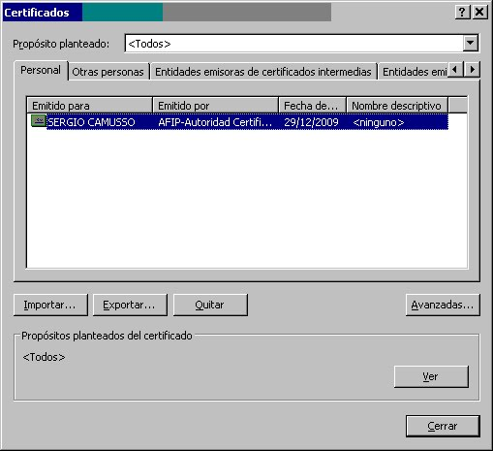](http://sites.google.com/site/facturaelectronicax/Home/version-full/como-usar/certificado-digital/certificados-resumen/certificado-propio/certificado-convetir-p12-pfx/pantalla3.bmp?attredirects=0)

en esta pantalla seleccionar el botón "exportar".

en el asistente seleccionar "siguiente".

elegir "exportar la clave privada". debe quedar como esto:

[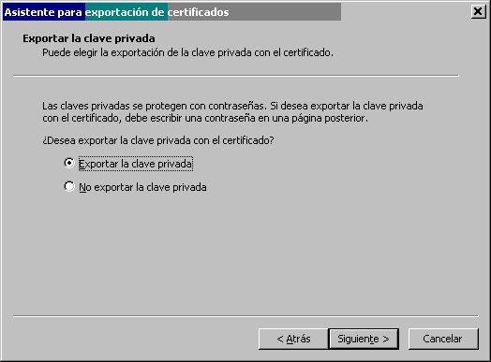](http://sites.google.com/site/facturaelectronicax/Home/version-full/como-usar/certificado-digital/certificados-resumen/certificado-propio/certificado-convetir-p12-pfx/pantalla4.bmp?attredirects=0)

seleccionar "siguiente".

en la pantalla que aparece. dejar las opciones como están. deberián ser estas:

[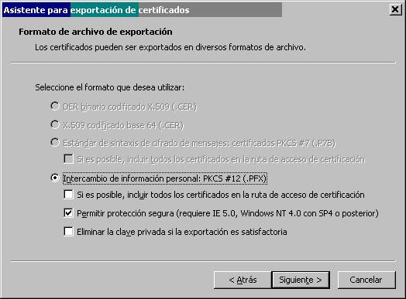](http://sites.google.com/site/facturaelectronicax/Home/version-full/como-usar/certificado-digital/certificados-resumen/certificado-propio/certificado-convetir-p12-pfx/pantalla5.bmp?attredirects=0)

seleccionar "siguiente".

nos pedirá contraseña. no colocar nada de nada. seleccionar "siguiente".

nos pedirá donde guardar el archivo (debemos ingresar el nombre del archivo) *.pfx. en la carpeta que lo guardemos (por ejemplo c:\certificados\minombre.pfx) es el argumento que debemos usar en el [método](http://sites.google.com/site/facturaelectronicax/Home/version-full/metodos) "iniciar".